Занятие 30 Графики тепловых процессов. Уравнение теплового баланса.

Для лучшего понимания процессов, происходящих с твердыми телами и жидкостями, эти процессы часто представляют на графике, по осям которого откладывают температуру t и время τ.
Общий вид данного графика приведен на рисунке.
τ (время)
t (температура)
Покажем, как тепловые процессы могут быть представлены на этом графике;
Нагревание: температура со временем увеличивается.
Охлаждение: температура со временем уменьшается.
Плавление, кристаллизация: температура со временем не меняется.
Кипение: температура со временем не меняется.

τ (время)
t (температура)
τ (время)
t (температура)
τ (время)
t (температура)
τ (время)
t (температура)

нагревание охлаждение плавление кипение
(кристаллизация)
Например процесс превращения льда с температурой -20⁰С в водяной пар при температуре 100⁰С выглядит следующим образом;

t (температура)

100⁰С 4
1- нагрев льда
2- плавление льда
3- нагрев воды
3 4- кипение воды
τ (время)
2
0⁰С

1
-20⁰С

Уравнение теплового баланса.

Пускай имеется система из n тел, которые могут обмениваться теплом. Данная система называется теплоизолированной, если тела обмениваются теплом только между собой, и не обмениваются теплом с окружающей средой.
Примечание: на самом деле теплоизолированных систем не существует, но существует сосуд, достаточно хорошо являющийся теплоизолирующей оболочкой. Этот сосуд называется сосудом Дьюара. Сосуд с двойными стенками, между которыми поддерживается глубокий вакуум посеребрен изнутри. Этот сосуд сводит к минимуму теплопотери всеми видами теплопередачи(теплопроводностью, конвекцией, излучением). Термос- упрощенная конструкция сосуда Дьюара.

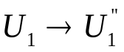
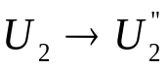
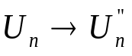
Предположим, что между телами системы произошел теплообмен,
в результате чего внутренняя энергия каждого тела изменилась. Так как система теплоизолированная, суммарная внутренняя энергия всех тел системы до и после теплообмена равны.
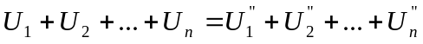
Перепишем по другому последнее равенство:
В каждой скобке находится выражение, равное количеству теплоты, подведенному к каждому телу (например, 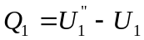), поэтому последнее выражение можно переписать следующим образом;
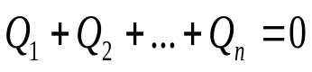
В теплоизолированной системе алгебраическая сумма количеств теплоты, подведенных к телам равна 0. Последнее выражение называется уравнением теплового баланса.
Из последней формулы легко понять, что количество теплоты может быть как положительным (тело получает тепло), так и отрицательным (тело отдает тепло). Но как правило, на практике, уравнение используется таким образом, что количества теплоты считаются по модулю и собираются по принадлежности. Все положительные количества теплоты образуют общее полученное количество теплоты, а все отрицательные количества теплоты образуют общее отрицательное количество теплоты. Модули этих двух чисел обязаны совпадать, если система теплоизолирована.

|Q_{общ. отд}.|= |Q_{общ. получ.}|

